https://bruiloft-xi.vercel.app/
Misschien kunnen we de URL aanpassen naar bijvoorbeeld https://bruiloft-jurgensam o.i.d.?
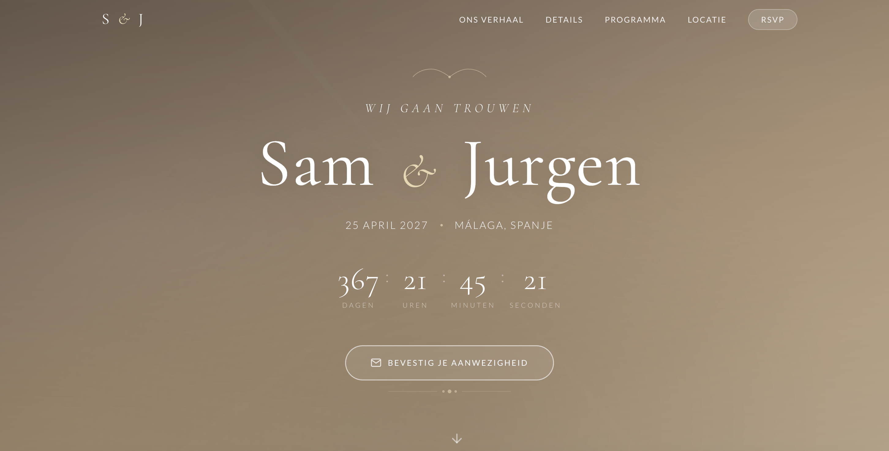

Beginpagina:
Datum aanpassen naar: 24 april 2027 t/m 27 april 2027. Aftellen is wel echt heel leuk!
Knop bevestig je aanwezigheid: Mensen hebben al aangegeven aanwezig te zijn. Maar beter: Bevestig hier definitief je aanwezigheid (waardoor je vervolgens op een aanmeld formulier komt).
Ander plaatje als achtergrond. Misschien een mooie kaart van Spanje? Met een pin op de locatie?

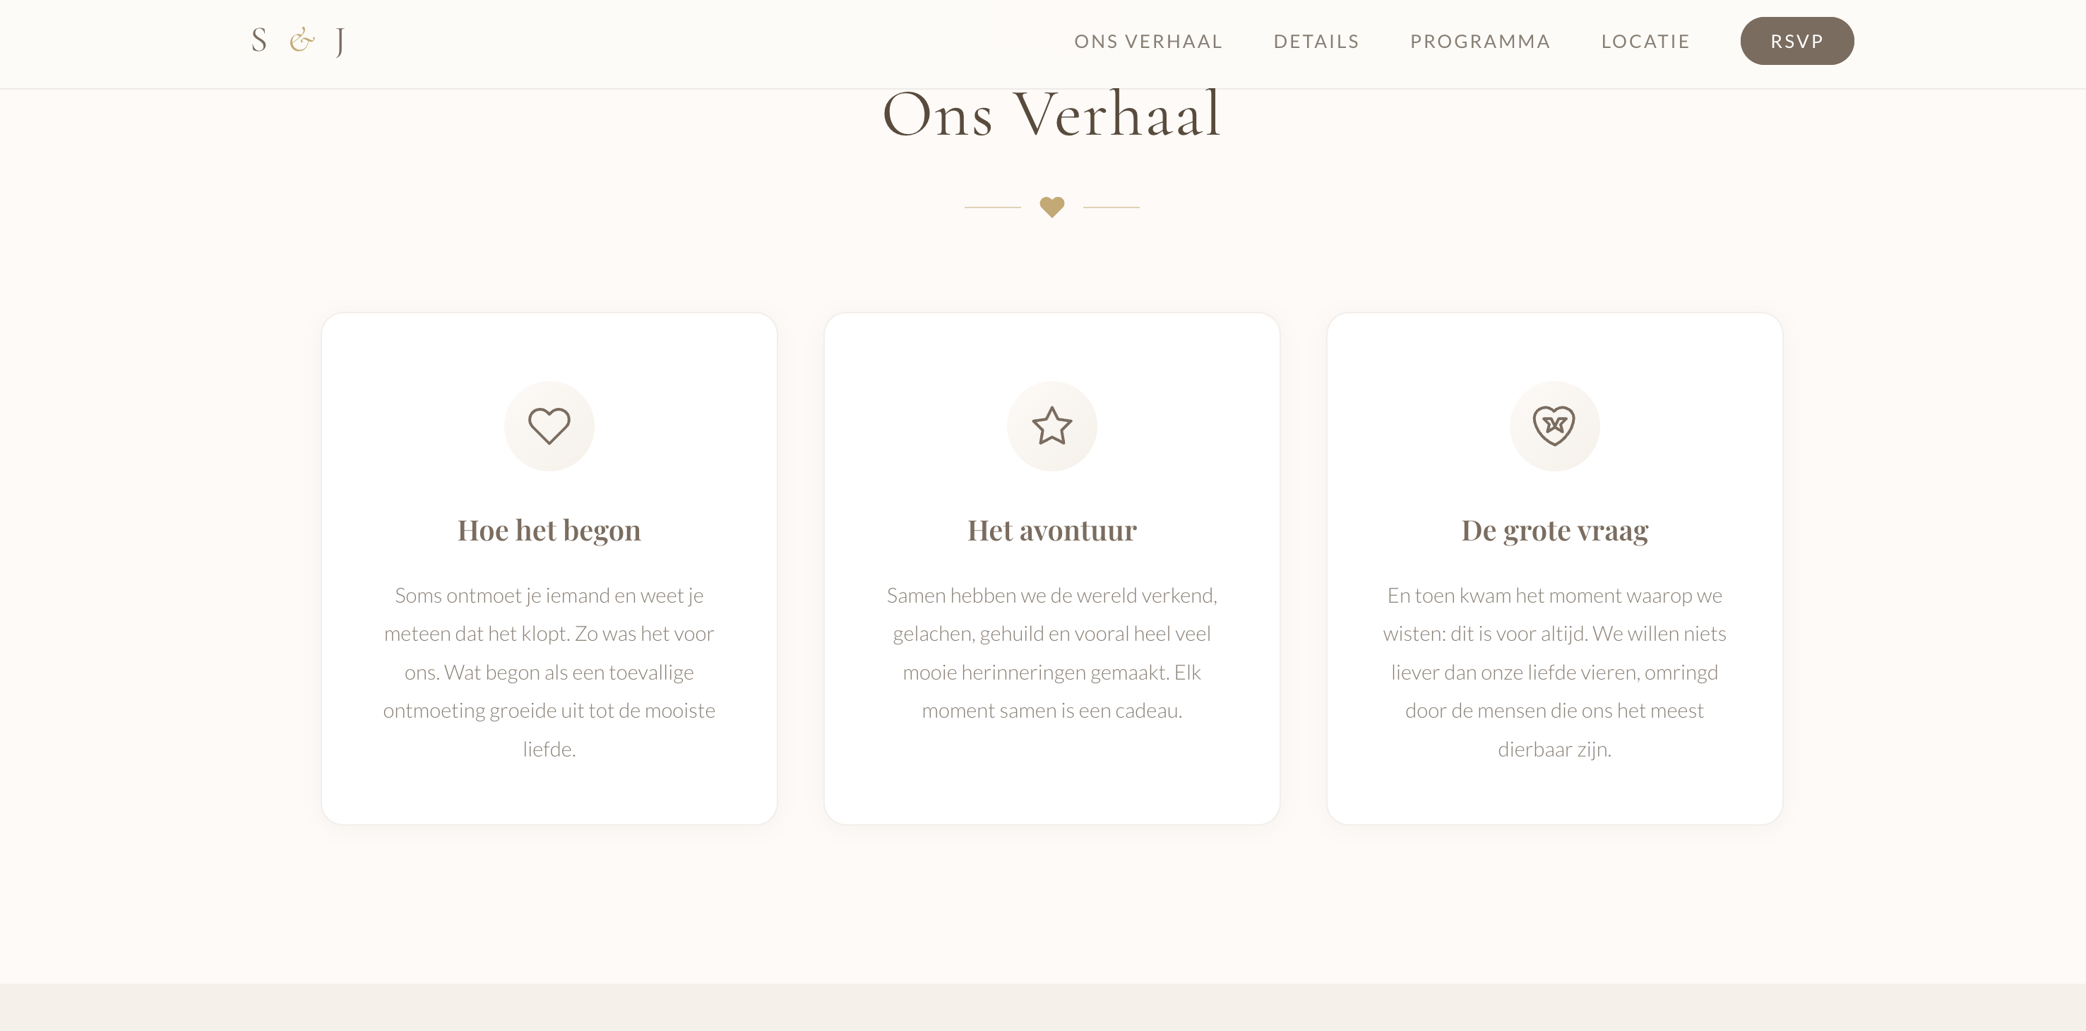
Ons verhaal:
Hoe het begon
Soms loopt het gewoon zoals het moet lopen. Toen we elkaar opnieuw tegenkwamen klopte het gewoon. Dat wisten we allebei!
Ons leven samen
Samen hebben we iets opgebouwd waar we elke dag blij van worden. Met z’n allen, met alles erop en eraan. Precies zoals het ons gelukkig maakt.
Het ja-woord
Het voelt goed, het klopt en we kijken uit naar alles wat nog komt.
Daarom geven wij elkaar graag het ja-woord met jullie in april 2027 in Málaga.

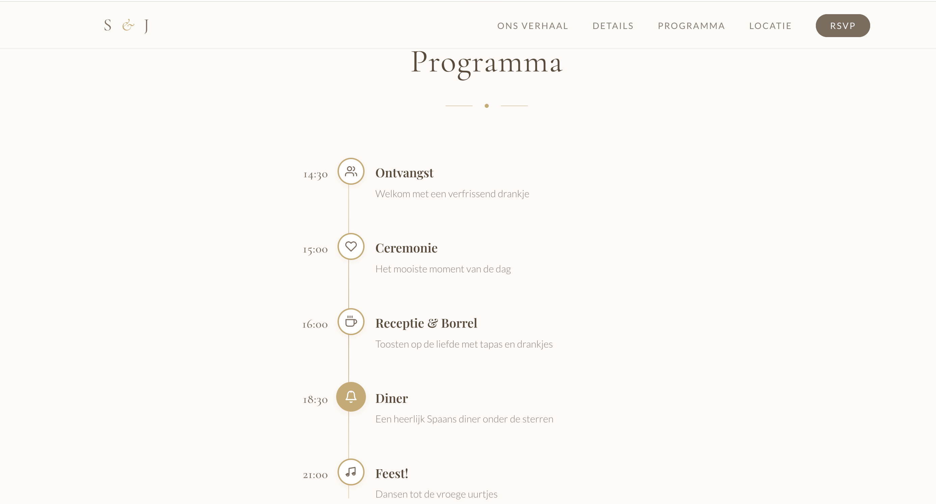

Het programma
We maken er geen “één dagje bruiloft” van… We gaan er gewoon een paar dagen van genieten.
24 april 2027 – we trappen af
Vanaf 16.30 uur begint het feest. We starten meteen goed met een Spaanse avond! Denk: lekker eten, drankjes en veel gezelligheid.
Dresscode: Spanish Summer Chique
(Hoe feller hoe beter! Rood, blauw, groen… je snapt ’m 😉)
Alles is geregeld, jullie hoeven alleen maar te komen en te genieten.

25 april 2027 – de grote dag
We beginnen relaxed met samen ontbijten en lunchen. Tussendoor is er alle tijd om te chillen bij het zwembad, even bij te komen of je rustig klaar te maken.
Om 16.30 uur is het zover: dan geven we elkaar het ja-woord.
Daarna gaan we samen dineren… en natuurlijk door met een goed feest.
Dresscode: Pastel
26 april 2027 – bijkomen (of juist niet)
Ook deze dag starten we samen met ontbijt en lunch, maar verder staat alles in het teken van ontspannen en genieten bij het zwembad van Fuente del Sol.
We maken er een poolparty van, met een relaxte sfeer en een goede (licht brakke 😉) BBQ.
Dresscode: Comfortable beachwear
27 april 2027 – afsluiten
We sluiten samen af met een ontbijt, waarna iedereen weer rustig zijn eigen weg gaat — hopelijk met een paar mooie herinneringen (en misschien een klein beetje spierpijn van het dansen).
RSVP:
Jullie namen vrij invul veld
E-mailadres vrij invul veld
Aanwezigheid keuze Ja, tuurlijk zijn wij erbij! Of: Helaas kunnen wij er niet bij zijn)
Wens om te speechen (ja/ nee)
Dieetwensen/ allergieën? Vrij invullen
Verdere zaken waar wij echt rekening mee moeten houden?vrij tekstveld.

Tekst toevoegen aan het begin:
Een bruiloft in Spanje klinkt als vakantie… en dat is het eigenlijk ook een beetje.
Wij zorgen dat alles tot in de puntjes geregeld is, zodat jullie alleen maar hoeven te ontspannen en mee te genieten. Maar eerlijk is eerlijk: Dat betekent ook dat we ruim van tevoren moeten weten wie er bij is. Dus: Ben je erbij? Dan rekenen we op je. Geen halve ja’s 😉
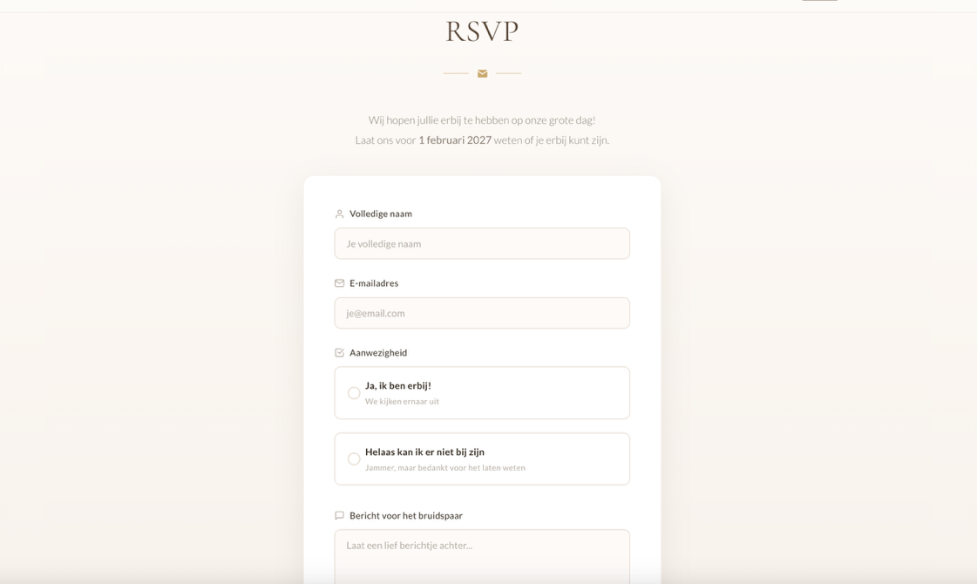

Suggesties:
Kunnen we deze ergens toevoegen? Zeg maar de kleuren ter illustratie van de dresscode?
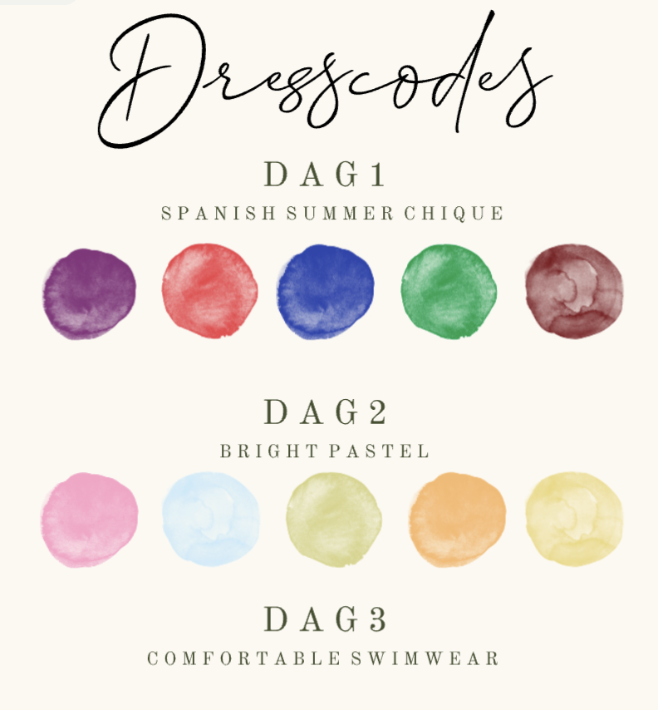

Ik vind het wel leuk als de keur van de website chique is maar wel vrolijk uitstraalt. Misschien de in de kleuren van pastel?

